**Описание интерфейса пользователя**

**продукт версия 2.0**

Климов Иван, Мухаметшин Данил, Новрузов Тимур, Кулешов Александр, Вязов Иван

1. **Общие элементы**
   1. **Список шагов конфигуратора**

Конфигуратор состоит из трёх основных разделов: Главное, Продажи, Отчёты

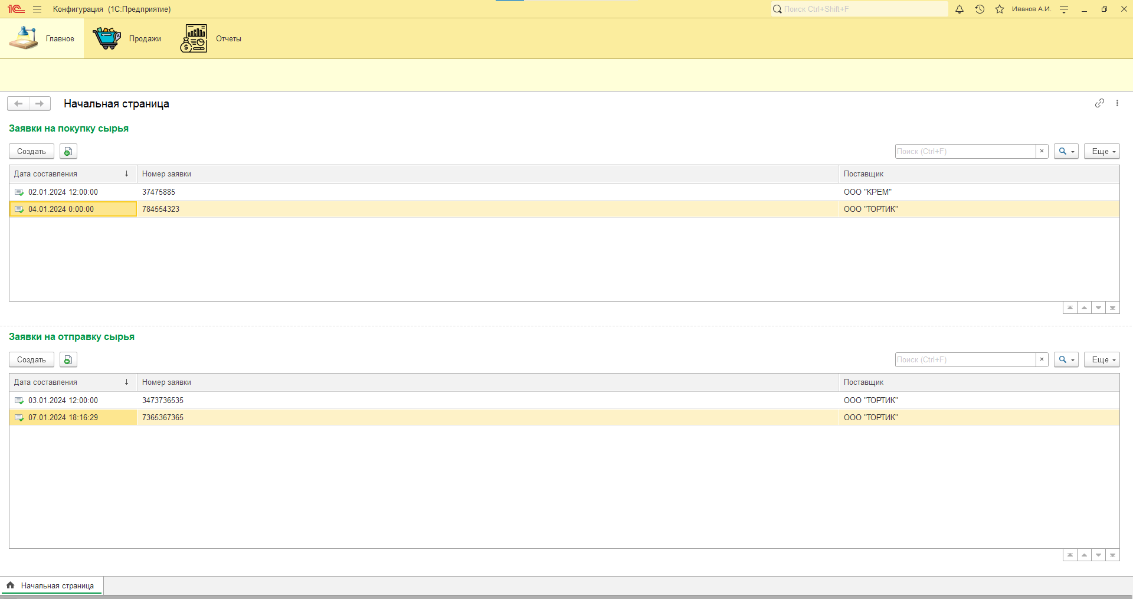

Рисунок 1 – Главная

На странице "Главное" обычно пользователи могут быстро ознакомиться с основной информацией и перейти к нужным разделам или действиям. Этот раздел является своеобразным центром управления, который помогает пользователям ориентироваться и использовать основные функции.  
  
Раздел "Главное" в интерфейсе предназначен для удобства пользователей, чтобы предоставить им быстрый доступ к ключевой информации и функционалу системы 1С.

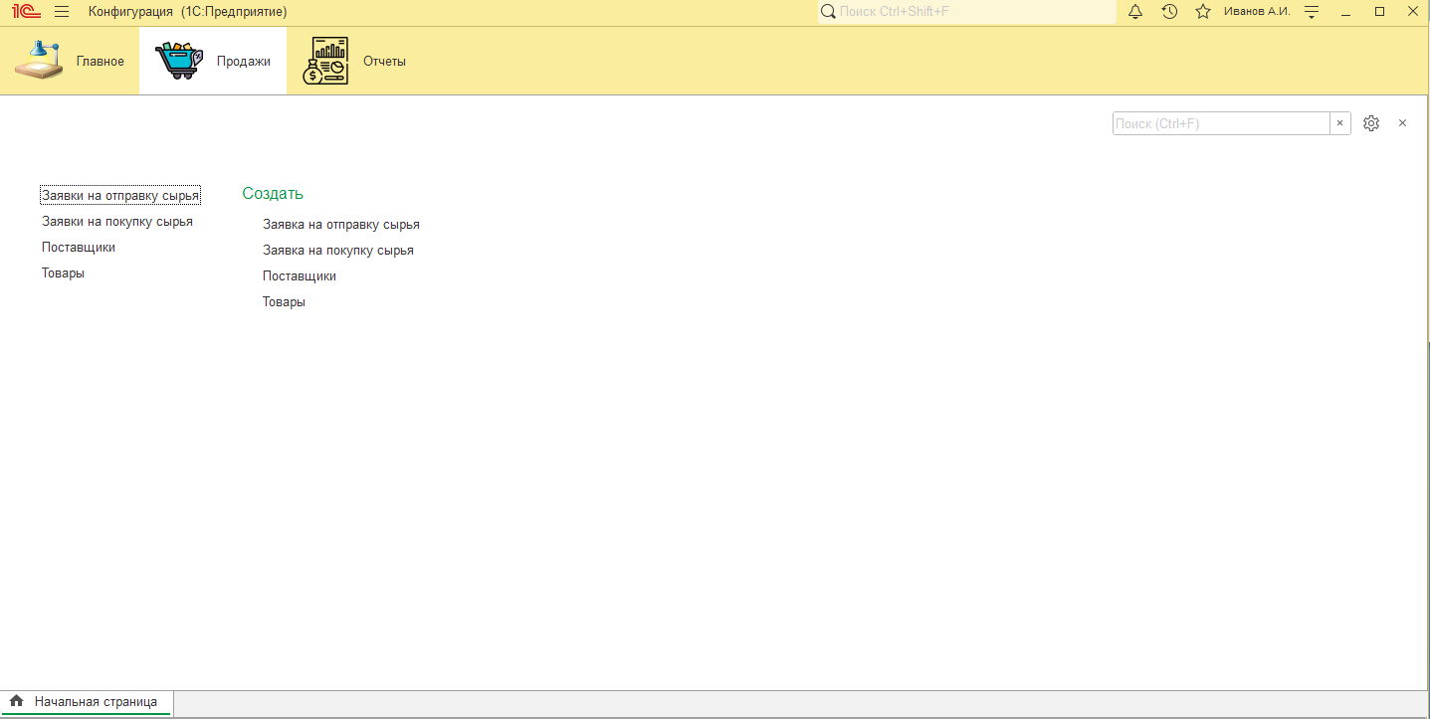

Рисунок 2 – Продажи

Раздел "Продажи" в программе 1С используется для управления процессом продаж, обработки заказов, а также для анализа результатов продаж и эффективности бизнеса.

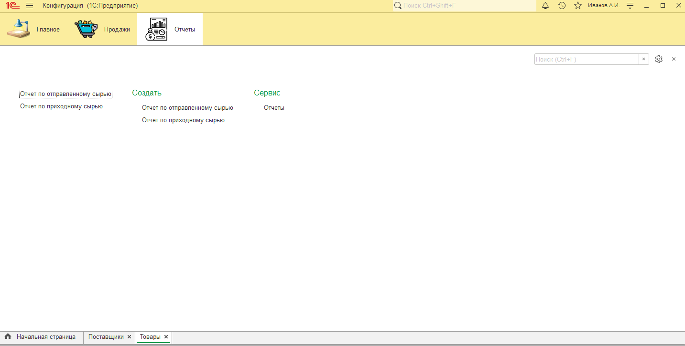

Рисунок 3 – Отчёты

Раздел "Отчеты" используется для создания, просмотра и анализа различных отчетов о деятельности предприятия. Этот раздел предоставляет возможность пользователю получить информацию о различных аспектах работы компании в удобной и наглядной форме.

Вот основные цели и функции раздела "Отчеты" в 1С:

1. Мониторинг бизнес-процессов: с помощью отчетов пользователи могут отслеживать текущее состояние дел компании, анализировать объемы продаж, финансовые показатели, запасы товаров, выполнение планов и другие ключевые аспекты деятельности.  
2. Принятие управленческих решений: на основе данных из отчетов руководители могут принимать обоснованные управленческие решения, оптимизировать бизнес-процессы, выявлять проблемные моменты и разрабатывать стратегии развития компании.  
3. Предоставление информации стейкхолдерам: отчеты могут быть использованы для предоставления информации стейкхолдерам компании, таким как инвесторам, партнерам, регуляторам и другим заинтересованным лицам.

1. **Конфигуратор**
   1. **Начальная страница**

На данной странице отображаются последние проведённые заявки.

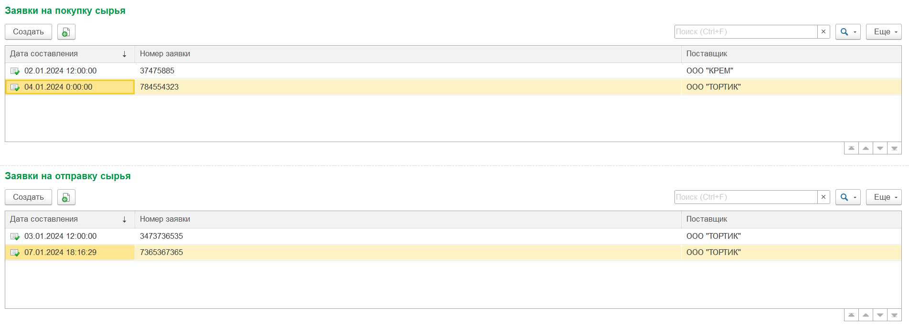

Рисунок 4 – Начальная страница

С этого же экрана можно посмотреть, сформировать и изменить заявку.

При нажатии на кнопку «Создать» открывается форма в которой необходимо заполнить все поля для того, чтобы провести заявку. В полях поставщик и способ оплаты есть выпадающие списки. При нажатии на первый выходит список поставщиков, при нажатии на второй выходит два способа оплаты: наличными и оплата картой.

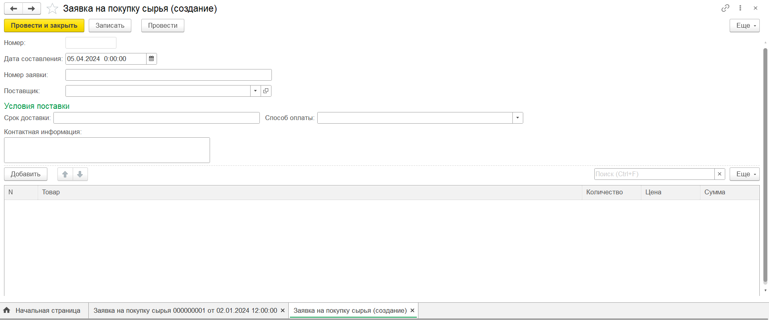

Рисунок 5 – Заявка на покупку сырья

После нажатия на кнопку «Провести и закрыть» будет сформирована Заявка на покупку сырья, которую должен подтвердить поставщик.

* 1. **Заявка на отправку сырья**

Заявка на отправку сырья осуществляется поставщиком, а заполняется документ представителем поставщика, который должен внести данные об ассортименте, который она сможет поставить заказчику.

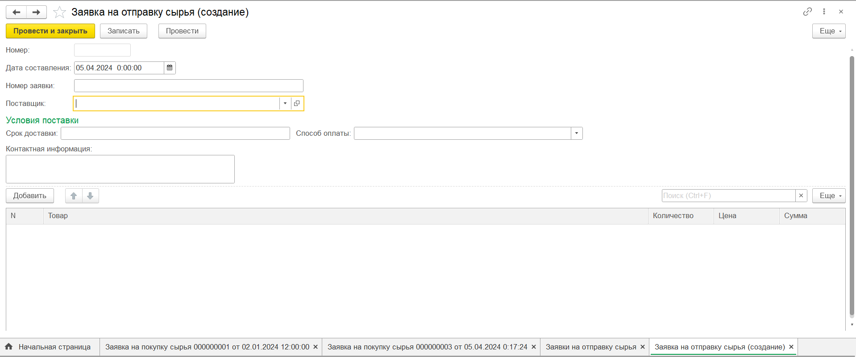

Рисунок 6 – Заявка на отправку сырья

Заявка на отправку сырья заполняется аналогично заявке на покупку сырья.

* 1. **Поставщики**

В данном разделе можно добавить поставщика сырья.

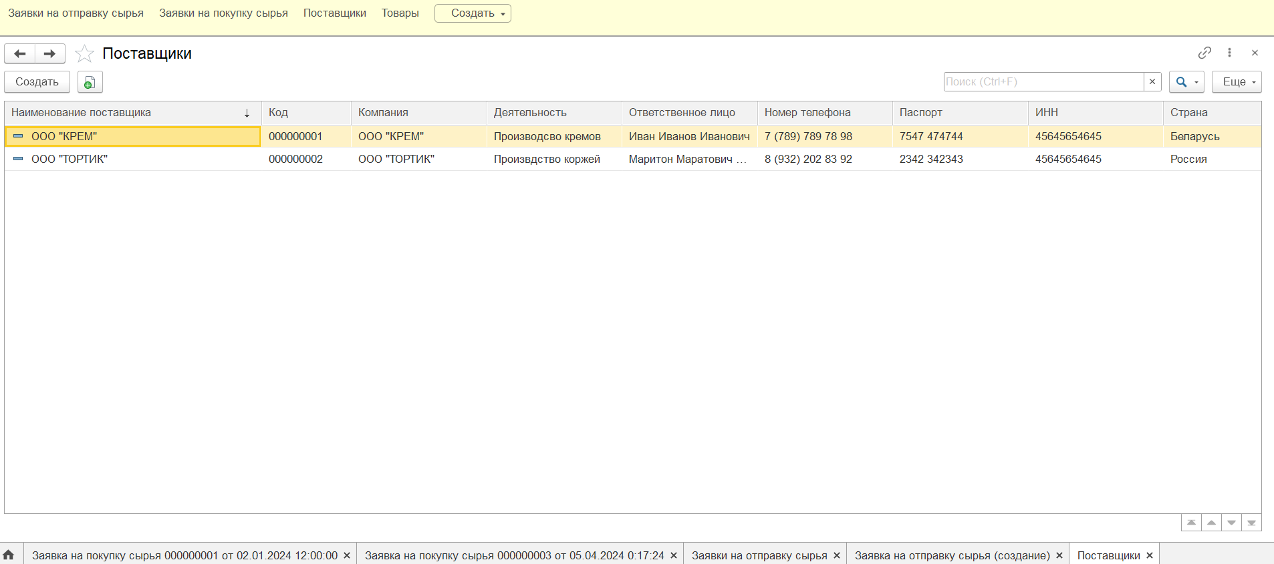

Рисунок 7 – Поставщики

После нажатия на кнопку «Создать» открывается всплывающее окно, которое необходимо заполнить.

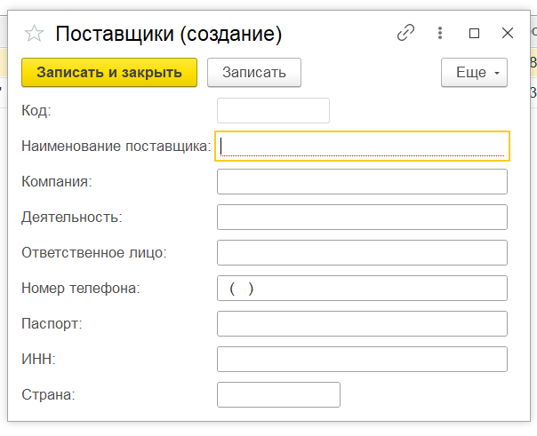

Рисунок 8 – Поставщики (создание)

* 1. **Товары**

Раздел товары содержит перечень необходимого для работы кондитерского концерна сырья.

После нажатия на кнопку «Создать» открывается всплывающее окно, которое необходимо заполнить. Поле для ввода «Номер телефона» имеет маску для российских номеров.

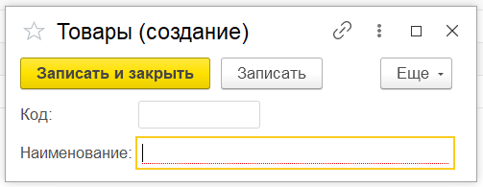

Рисунок 9 – Товары (создание)

Кнопка «Создать» позволяет получить быстрый доступ к вышеперечисленным функциям.

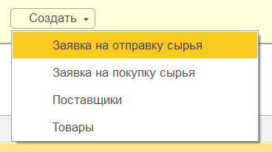

Рисунок 10 – Создать

* 1. **Отчёт по отправленному сырью**

Открывается окно, где можно посмотреть последнюю информацию по сформированным отчётам по отправленному сырью.

При нажатии на кнопку «Создать» откроется окно, где необходимо выбрать период для формирования отчёта. После этого необходимо нажать на кнопку «Сформировать». Выйдет информация по отправленному сырью за выбранный период. При помощи функции «Печать» есть возможность распечатать получившийся отчёт.

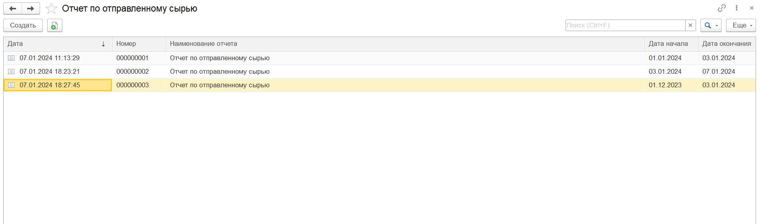

Рисунок 11 – Отчёт по отправленному сырью

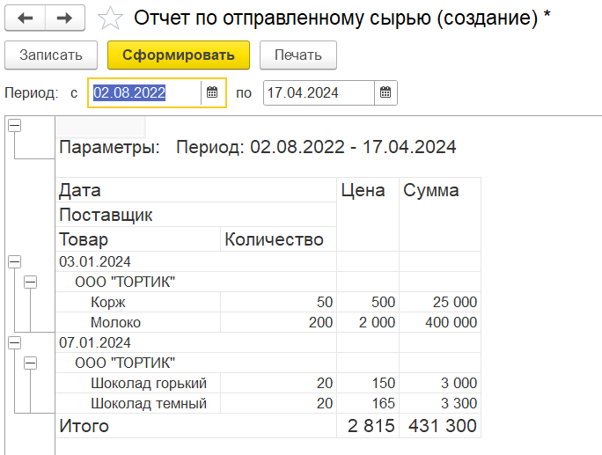

Рисунок 12 – Отчёт по отправленному сырью (Создание)

* 1. **Отчёт по приходному сырью**

Открывается окно, где можно посмотреть последнюю информацию по сформированным отчётам по приходному сырью.

При нажатии на кнопку «Создать» откроется окно, где необходимо выбрать период для формирования отчёта. После этого необходимо нажать на кнопку «Сформировать». Выйдет информация по приходному сырью за выбранный период. При помощи функции «Печать» есть возможность распечатать получившийся отчёт.

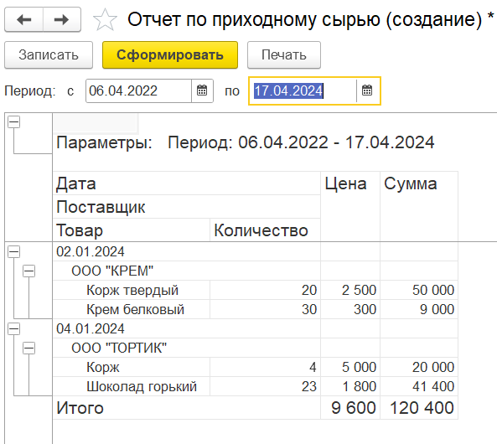

Рисунок 13 – Отчёт по приходному сырью (Создание)

* 1. **Отчёты**

Данная вкладка содержит информацию о всех сформированных отчётах. Их можно отсортировать по виду и дате, а также создать отчёт. После нажатия на кнопку «Создать» появится всплывающее окно в котором можно выбрать вид отчёта и перейти к его формированию.

При помощи функции «Печать» есть возможность распечатать получившийся отчёт.

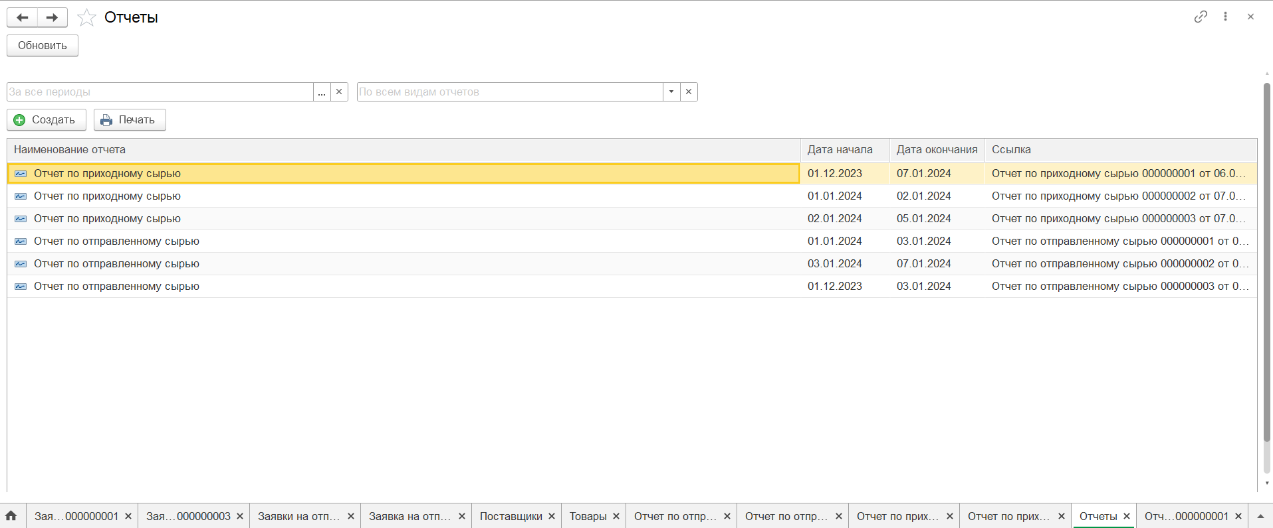

Рисунок 14 – Отчёты

* 1. **Остатки**

Раздел остатков играет важную роль в формировании отчетности на складе по следующим причинам:

Контроль за наличием товаров: Отслеживание остатков помогает складским работникам и менеджерам управлять запасами товаров. Это позволяет избегать ситуаций, когда товара не хватает для выполнения заказов или производства.

Планирование закупок: Знание остатков товаров помогает более точно планировать будущие закупки. Это позволяет предотвращать недостаток товаров или избыток, что может привести к излишним расходам на хранение.

Отслеживание оборота товаров: Путем анализа остатков можно определить скорость оборота товаров на складе. Это помогает оптимизировать процессы управления запасами и избежать хранения устаревших или непродаваемых товаров.

Финансовая отчетность: Остатки товаров также играют важную роль в составлении финансовых отчетов компании. Они влияют на стоимость товаров, хранящихся на складе, и могут быть использованы для расчета прибыли и убытков.

При открытии остатков можно выбрать период для их формирования и обновить таблицу.

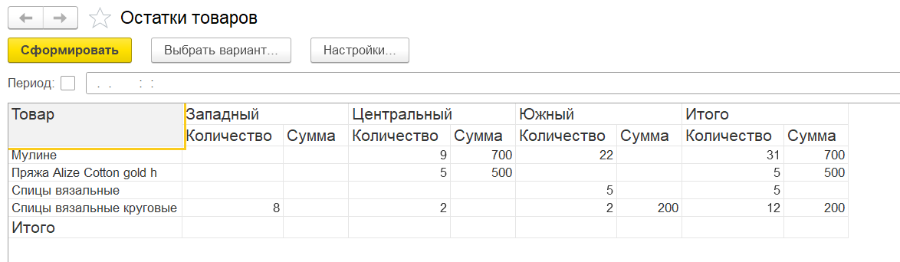

Рисунок 15 – Остатки товаров

1. **Сообщения об ошибках**

При отсутствии заполненных полей при формировании любых заявок и отчётов, товаров или поставщиков будет выдавать ошибку с указанием поля которое не заполнено.

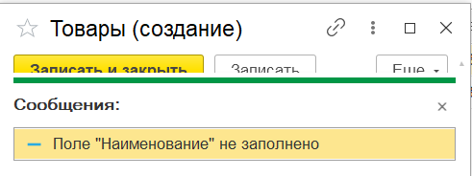

Рисунок 16 – Ошибка при внесении товраов

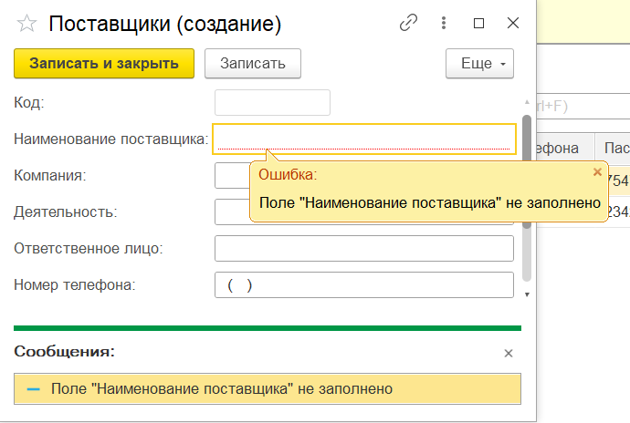

Рисунок 17 – Ошибка при внесении поставщиков

1. **Удаление**

Предусмотрено удаление отчётов, заявок и реквизитов. Осуществляется при выделении необходимого поля, нажатия на кнопку «Ещё», «Удалить». Также есть возможность удаления с помощью комбинации клавиш Shift+Del

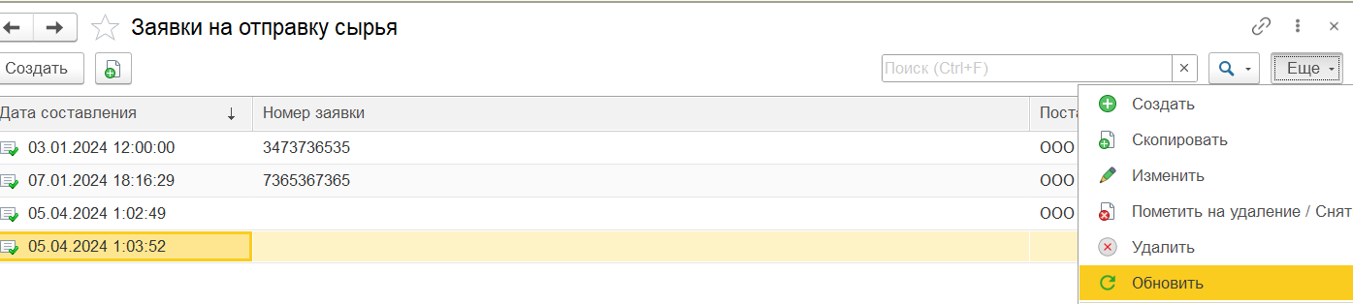

Рисунок 18 – Удаление